揭秘COB安装使用过程
做为LED照明产品中的核心部件，COB的性能很大程度上影响着照明产品的性能。而基于COB技术是光源的一种封装形式，其本身不再需要任何自动表面贴装过程，只需要将正负极简单引出焊接即可组装到照明灯具，故而业内大部分照明生产商在组装灯具时，均是采用手工组装，这样就会比自动化组装产生更多潜在故障。
根据数年来的品质报告分析，照明生产商反馈的大多不良问题，均是因组装过程中操作不当导致的，为了方便客户快速掌握产品的基本操作要求，本期，小编带来详细的COB安装使用操作说明，帮助客户安全、规范、可靠的组装LED产品，避免或减少因操作不当造成的产品损坏，降低产品不良率，提高产品使用寿命。
“工欲善其事，必先利其器”，COB属于敏感元器件，整个工序所有与LED直接接触的区域和人员都要做好防止和消除静电措施。
生产作业时操作员均需佩戴防静电手套或手环，工作台需选用低导热平台，如防静电皮、胶木板等。
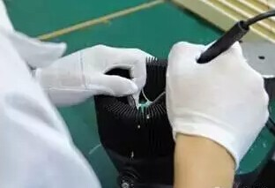
标准工作环境
关于LED焊接
首先，焊接温度在280℃-350℃。焊接时间应控制在3-5S，禁止急冷急热。
其次，外接灯珠正负极焊盘预焊，先用烙铁在焊盘上焊上焊锡，如焊锡无法焊上，表示焊盘被污染，需暂停焊接，用无水乙醛（擦试后必须充分挥化）或无尘布擦去污染物质，再进行焊接。
然后，在外接电源线上先加上锡，并在烙铁上粘上锡。把焊接盘、加上锡的电线、烙铁放在一起同时焊接，锡线熔化即刻提起烙铁。
最后，焊接完成后揭开灯珠表面胶体保护膜。
为了更好地减少因机械外力造成的产品损坏，建议在组装COB系列LED时始终遵循以下原则：
不得用手指或尖锐物体接触光学器件表面，以免弄脏或损坏LED表面及内部电路连接，进而影响LED的光学性能及局部短路。
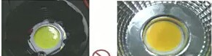
在使用镊子处理COBLED时，镊子不要接触发光区手指不要接触发光区，也不要按压发光区。灯具内盖或反光杯不要挤压对胶体表面，建议在灯珠表面加装防护垫片避免受到挤压
在低湿度的工作环境中，建议在处理集成系列LED时始终采取适当的防静电接地措施，如产品长时间未使用，使用前建议放入烤箱80℃/4h除湿后在使用。
散热器与灯珠接触面必须平整，不能出现中间有空洞或不平，容易出现散热不良。选择散热器时需注意散热器是否满足灯珠散热要求，标准要求基板温度控制在65℃以下，基板与散热器温差控制在10℃内。

